Conclusiones derivadas de los primeros sprint

(Hasta hito 1)

Inicialmente partimos de un planteamiento con división de las tareas de acuerdo a su área de especialidad (BD/Modelo, Controlador, Interfaz y código de integración). Siguiendo para el primer prototipo la parte inicial del diagrama pensado en la practica 1.
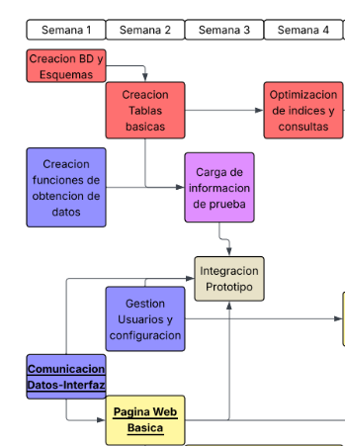
Este planteamiento probo ser mas complicado de seguir de lo esperado generando problemas especialmente en los puntos de interacción al no dejar claro donde empiezan las responsabilidades de uno y terminan las de otro generando duplicidades en como implementamos estas conexiones.

Consecuentemente hemos acordado apartir del siguiente sprint evolucionar totalmente a una división del trabajo por casos de uso (con una subdivisión por tareas). Cada caso de uso tiene un responsable, a cargo de velar por el desarrollo del mismo y solicitar apoyo al resto del equipo en caso de necesitarlo.

Casos de uso, detallados

ID | Caso de Uso | Descripción Técnica
CU-01 | Visualizar datos financieros | El sistema deberá permitir al usuario visualizar sus datos, obtenidos y normalizados de múltiples fuentes (APIs externas y carga manual) de acuerdo a su configuración personal.
CU-02 | Visualización de Dashboard | El usuario deberá ser capas de visualizar su Net Worth total, distribución porcentual de la por clase de activo, gráfico de fluctuación histórica del valor del patrimonio y rendimiento histórico (Time-Weighted Return).
CU-03 | Análisis de Perfil de Riesgo | El sistema deberá permitir al usuario realizar un análisis de su perfil de riesgo, atendiendo a perfiles pre-diseñados según factores de mercado para obtener consejos y recomendaciones relevantes
CU-04 | Simulación Proyectiva (Forward-looking) | El sistema deberá permitir al usuario visualizar gráficas que muestre un Cálculo de crecimiento patrimonial basado en aportaciones periódicas y tasas de retorno estimadas (Interés compuesto).
CU-05 | Simulación Histórica (Backtesting) | El sistema deberá permitir al usuario visualizar gráficas que muestre un análisis del comportamiento de su cartera actual frente a eventos de mercado pasados (ej. crisis financieras previas).
CU-06 | Optimización de Cartera | El sistema deberá permitir al usuario obtener sugerencias automáticas para mejorar la diversificación y reducir la exposición a activos de alta volatilidad.
CU-07 | Gestión Segura de Credenciales | El sistema deberá permitir al usuario gestionar sus credenciales .interfaz para la vinculación/desvinculación de API Keys con almacenamiento cifrado at-rest y permisos exclusivos de lectura.
CU-08 | Visualizar datos financieros | El sistema deberá permitir al usuario actualizar sus datos ya sea de forma automática (con una frecuencia configurada para revisar sus cuentas conectadas) o manual (mediante un botón asociado a sus cuentas o la modificación si son de un tipo manual)
CU-09 | Modificar datos de perfil de usuario | El sistema deberá permitir al usuario gestionar los datos de su perfil, atendiendo a las limitaciones de los campos
CU-10 | Listado de activos y detalles | El sistema deberá permitir al usuario buscar entre los activos ya incluidos en el sistema, permitiéndole ver sus detalles y evolución histórica.
CU-11 | Gestión de sesión | El sistema deberá permitir al usuario entrar y salir de la web empleando su usuario y contraseña. Una vez dentro del sistema debe poder ver información actualizada de sus activos
CU-12 | Modificar aspectos configurables de las gráficas | El sistema deberá permitir al usuario cambiar diatónicamente aspectos de las gráficas (intervalos de datos, divisa en la que se presentan, etc) siempre que la información asociada este en el sistema.

Planificación para futuras entregas:

Tareas individuales estarán en el fichero del drive creado para las mismas, tendremos una primera reunión para compartir consejos y dividir casos de uso con especial atención a asegurar que la versión actual del proyecto completo funcione correctamente en todos los equipos para el desarrollo (Atendiendo a plugins como lombok y conexiones como las con supabase o entre interfaz y los beans de servicio)

